Vendim

Nr. 452, datë 22.5.2013

Për një ndryshim në vendimin nr. 575, dAtë 28.5.2009 të këshillit të ministrave “Për miratimin e listës përfundimtare të pronave të paluajtshme publike, shtetërore, që transferohen në pronësi ose në përdorim të komunës remas të qarkut të fierit”

Në mbështetje të nenit 100 të Kushtetutës dhe të neneve 8 e 8/b të ligjit nr. 8744, datë 22.2.2001 “Për transferimin e pronave të paluajtshme publike të shtetit në njësitë e qeverisjes vendore”, të ndryshuar, me propozimin e Ministrit të Brendshëm, Këshilli i Ministrave

Vendosi:

1. Revokimin e kalimit të së drejtës së pronësisë, me vendimin nr. 575, datë 28.5.2009 të Këshillit të Ministrave, komunës Remas të qarkut të Fierit, për pronat me numër rendor 1 deri 182, sipas listës së inventarit, që i bashkëlidhet këtij vendimi dhe është pjesë përbërëse e tij.
2. Ngarkohen Ministri i Brendshëm, Ministri i Bujqësisë, Ushqimit dhe Mbrojtjes së Konsumatorit, komuna Remas dhe Kryeregjistruesi i Pasurive të Paluajtshme të Republikës së Shqipërisë për zbatimin e këtij vendimi.
Ky vendim hyn në fuqi pas botimit në Fletoren Zyrtare.
Kryeministri
Sali Berisha

Vendim

Nr. 453, datë 22.5.2013

Për miratimin e listës përfundimtare të pronave të paluajtshme publike, shtetërore, që transferohen në pronësi ose në përdorim të komunës qendër vlorë të qarkut të vlorës

Në mbështetje të nenit 100 të Kushtetutës dhe të neneve 3, 5 e 17 të ligjit nr. 8744, datë 22.2.2001 “Për transferimin e pronave të paluajtshme publike të shtetit në njësitë e qeverisjes vendore”, të ndryshuar, me propozimin e Ministrit të Brendshëm, Këshilli i Ministrave

Vendosi:

1. Miratimin e listës përfundimtare të pronave të paluajtshme publike, shtetërore, brenda juridiksionit territorial dhe administrativ të komunës Qendër Vlorë të qarkut të Vlorës, që transferohen në pronësi ose në përdorim të kësaj komune, sipas lidhjes nr. 1, që i bashkëlidhet këtij vendimi dhe është pjesë përbërëse e tij.
Lista me 171 (njëqind e shtatëdhjetë e një) fletë, që i bashkëlidhet këtij vendimi, përfundon me numrin rendor 1279 (një mijë e dyqind e shtatëdhjetë e nëntë).
2. Ngarkohen Ministri i Brendshëm, Kryeregjistruesi i Pasurive të Paluajtshme të Republikës së Shqipërisë dhe komuna Qendër Vlorë për zbatimin e këtij vendimi.
Ky vendim hyn në fuqi pas botimit në Fletoren Zyrtare.

Kryeministri
Sali Berisha
Komuna Qendër Vlorë Lidhja nr. 1
Numrat rendorë të pronave  në listën e inventarit | Fusha e përdorimit të pronës | Lloji i transferimit
68-87 | Prona që përdoren për realizimin e funksioneve në fushën e arsimit | Në pronësi
88-94, 96-100 | Prona që përdoren për realizimin e funksioneve në fushën e shëndetit publik | Në pronësi
102-104, 107-115 | Prona që përdoren për realizimin e veprimtarive social-kulturore e sportive | Në pronësi
116-126 | Shërbime funerale | Në pronësi
181-581,585,587-591,593-603,775,778,781-791,820,831,836,897,898,902,909,910,915,916 | Infrastrukturë (sheshe, rrugë vendore, lulishte dhe shërbime publike) | Në pronësi
604-774,776-777,779-780,792-819,  832-835,837-896,899-901,903  -908,911,914,917-934 | Troje të lira dhe hapësira të pazëna ndërmjet ndërtesave ose objekteve të çdo lloji | Në përdorim
1224-1251 | Prona që përdoren për ushtrimin e funksioneve në fushën e ujësjellës-kanalizimeve | Në pronësi

Vendim

Nr. 454, datë 22.5.2013

Për miratimin e listës përfundimtare të pronave të paluajtshme publike, SHTETËRORE, që transferohen në pronësi ose në përdorim të komunës zall-herr të qarkut të tiranës

Në mbështetje të nenit 100 të Kushtetutës dhe të neneve 3, 5 e 17 të ligjit nr. 8744, datë 22.2.2001 “Për transferimin e pronave të paluajtshme publike të shtetit në njësitë e qeverisjes vendore”, të ndryshuar, me propozimin e Ministrit të Brendshëm, Këshilli i Ministrave

Vendosi:

1. Miratimin e listës përfundimtare të pronave të paluajtshme publike, shtetërore, brenda juridiksionit territorial dhe administrativ të komunës Zall-Herr të qarkut të Tiranës, që transferohen në pronësi ose në përdorim të kësaj komune, sipas lidhjes nr. 1, që i bashkëlidhet këtij vendimi dhe është pjesë përbërëse e tij.
Lista e inventarit me 99 (nëntëdhjetë e nëntë) fletë, që i bashkëlidhet këtij vendimi, përfundon me numrin rendor 574 (pesëqind e shtatëdhjetë e katër).
2. Ngarkohen Ministri i Brendshëm, Kryeregjistruesi i Pasurive të Paluajtshme të Republikës së Shqipërisë dhe komuna Zall-Herr për zbatimin e këtij vendimi.
Ky vendim hyn në fuqi pas botimit në Fletoren Zyrtare.

Kryeministri
Sali Berisha

Komuna Zall-Herr Lidhja nr. 1
Numrat rendorë të pronave në listën e inventarit | Fusha e përdorimit të pronës | Lloji i transferimit
2,5-10 | Prona që përdoren për realizimin e funksioneve në fushën e zhvillimit ekonomik | Në pronësi
13-37 | Troje të lira dhe hapësira publike të pazëna ndërmjet ndërtesave ose objekteve të çdo lloji | Në përdorim
11,12,324-427 | Infrastrukturë (sheshe, ulishte, rrugë dhe shërbime publike) | Në pronësi
38-63 | Prona që përdoren për realizimin e funksioneve në fushën e mbrojtjes civile | Në pronësi
64-85 | Varreza publike | Në pronësi
87-91 | Prona që përdoren për realizimin e funksioneve në fushën e shëndetit publik | Në pronësi
110-132 | Prona që përdoren për realizimin e programeve arsimore | Në pronësi
435-436 | Prona që përdoren për ushtrimin e funksioneve në fushën e ujësjellës-kanalizimeve | Në pronësi

Vendim

Nr. 455, datë 22.5.2013

Për një ndryshim në vendimin nr. 413, datë 11.7.2007 të Këshillit të Ministrave “për miratimin e listës së inventarit të pronave të paluajtshme shtetërore, të cilat i kalojnë në përgjegjësi administrimi ministrisë së brendshme (Drejtorisë së përgjithshme të rezervave të shtetit), të ndryshuar

Në mbështetje të nenit 100 të Kushtetutës dhe të pikës 15 të ligjit nr. 8743, datë 22.2.2001 “Për pronat e paluajtshme të shtetit”, të ndryshuar, me propozimin e Ministrit të Brendshëm, Këshilli i Ministrave

Vendosi:

1. Në listën që i bashkëlidhet vendimit nr. 413, datë 11.7.2007 të Këshillit të Ministrave, të ndryshuar, përmasat e pronës “Agjencia Shijon” zëvendësohen me përmasat e përcaktuara në formularin 1 dhe genplan, me sipërfaqe totale 34 713 (tridhjetë e katër mijë e shtatëqind e trembëdhjetë) m², që i bashkëlidhet këtij vendimi dhe përbëhet nga 2 (dy) fletë.
2. Ngarkohen Ministri i Brendshëm dhe Kryeregjistruesi i Pasurive të Paluajtshme të Republikës së Shqipërisë për zbatimin e këtij vendimi.
Ky vendim hyn në fuqi menjëherë.

Kryeministri
Sali Berisha

3. FORMULAR PËR INVENTARIZIMIN E PRONAVE TË PALUAJTSHME SHTETËRORE
(të tipit të pronave që inventarizohen si klasa të veçanta)

Drejtoria e Përgjithshme e Rezervave Shtetërore
Bashkia/komuna Bradashesh, rrethi Elbasan
Fusha e përdorimit të pronës: rezervë shteti

 | A |  | B |  |  |  | C
Nr. rendor | Zona kadastrale  Indeksi i hartës | Nr. i pasurisë | Emërtesa e pronës  Vendndodhja/shtrirja gjeografike | Komponentët përbërës të pronës | Adresa/vendndodhja e kompetencave përbërës | Përmasat e pronës në m² ose ml | Funksioni për të cilin përdoret prona | Institucioni/enti me përgjegjësi administrative | Institucioni/enti përdorues  Statusi juridik i përdorimit | Të dhëna të tjera  Shënime të veçanta
1 | 2 | 3 | 4 | 5 | 6 | 7 | 8 | 9 | 10 | 11
 |  |  | AGJENCIA SHIJON | TRUALL | Brenda rrethimit | 34713 | Vend. e objektit | DPRSH | DR Elbasan
 |  |  | Komuna Bradashesh | Vendroje me soletë betoni | Brenda rrethimit | 9 | Vend roje | DPRSH | DR Elbasan
 |  |  | Veri: tokë fshati | Peshore 30t,teloja eterniti | Brenda rrethimit | 16 | Peshim | DPRSH | DR Elbasan
 |  |  | Jug: tokë fshati | Kapanon vaji me eternit | Brenda rrethimit | 338.7 | Për vaj grexho | DPRSH | DR Elbasan
 |  |  | Perëndim: Rruga Shijon | Rezervuar vaji | Brenda rrethimit | 130 | Për vaj grexho | DPRSH | DR Elbasan
 |  |  | Shtemaj | Rezervuar vaji | Brenda rrethimit | 130 | Për vaj grexho | DPRSH | DR Elbasan
 |  |  | Lindje: toka të fshatit | Rezervuar vaji | Brenda rrethimit | 130 | Për vaj grexho | DPRSH | DR Elbasan
 |  |  | afër përroit të | Sistem ngarkim- shkarkimi | Brenda rrethimit |  | Ngark.shk. vaji | DPRSH | DR Elbasan
 |  |  | Kusheshit | Për vaj me tuba ajrorë
 |  |  |  | Zyra, 2 kate mure tulle | Brenda rrethimit | 135 | Zyra | DPRSH | DR Elbasan
 |  |  |  | Çati të mbuluar me tjegull
 |  |  |  | Depo nr. 1, mur tulle e tjegull | Brenda rrethimit | 1014.5 | Magazinë | DPRSH | DR Elbasan
 |  |  |  | Depo nr. 2, mur tulle e tjegull | Brenda rrethimit | 567 | Magazinë | DPRSH | DR Elbasan
 |  |  |  | Depo nr. 3, mur tulle, çati tjegulle | Brenda rrethimit | 1014.5 | Magazinë | DPRSH | DR Elbasan
 |  |  |  | Depo nr. 4, mur tulle çati tjegulle | Brenda rrethimit | 1014.5 | Magazinë | DPRSH | DR Elbasan
 |  |  |  | Depo nr. 5, mur tulle, çati tjegulle | Brenda rrethimit | 1014.5 | Magazinë | DPRSH | DR Elbasan
 |  |  |  | Depo nr. 6, mur tulle, çati tjegulle | Brenda rrethimit | 1014.5 | Magazinë | DPRSH | DR Elbasan
 |  |  |  | Depo nr. 7, mur tulle, çati tjegulle | Brenda rrethimit | 1014.5 | Magazinë | DPRSH | DR Elbasan
 |  |  |  | Depo nr. 8, mur tulle, çati tjegulle | Brenda rrethimit | 1014.5 | Magazinë | DPRSH | DR Elbasan
 |  |  |  | Depo nr. 9, mur tulle, çati tjegulle | Brenda rrethimit | 1014.5 | Magazinë | DPRSH | DR Elbasan
 |  |  |  | Rr. me mur tulle 2 m i lartë | Rreth objektit | 270 | Rrethim | DPRSH | DR Elbasan
 |  |  |  | Rrethim me tel me gjemba | Rreth objektit | 350 | Rrethim | DPRSH | DR Elbasan

GENPLAN I OBJEKTEVE EKZISTUESE TË DREJTORISË RAJONALE TË REZERVAVE TË SHTETIT
AGJENCIA SHIJON, KOMUNA BRADASHESH, ELBASAN

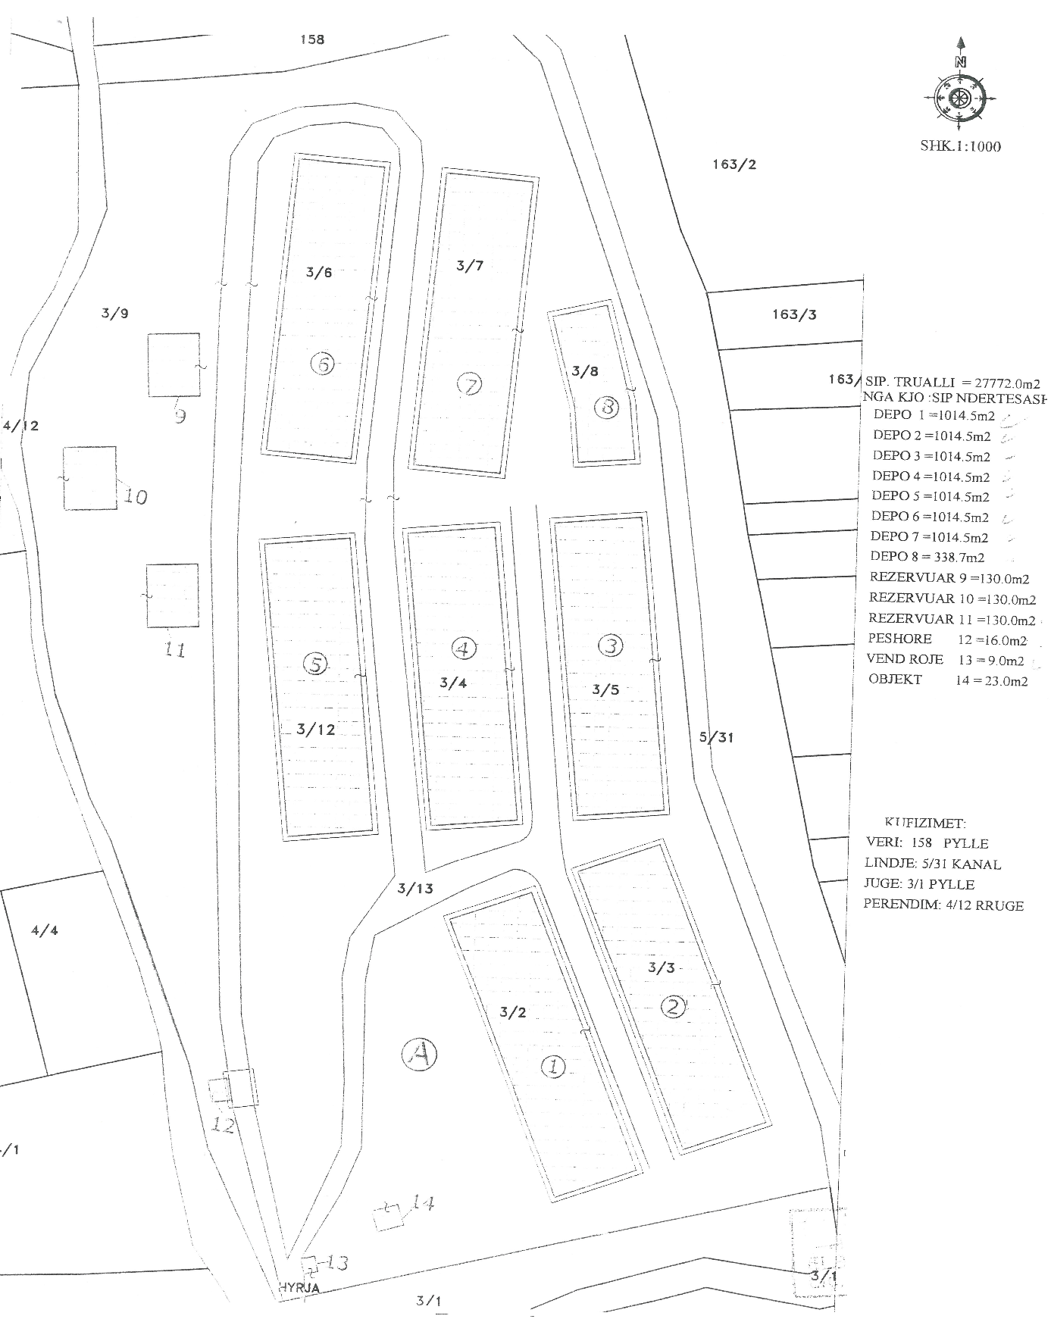

GENPLAN I OBJEKTEVE EKZISTUESE TË DREJTORISË RAJONALE TË REZERVAVE TË SHTETIT
AGJENCIA SHIJON, KOMUNA BRADASHESH, ELBASAN

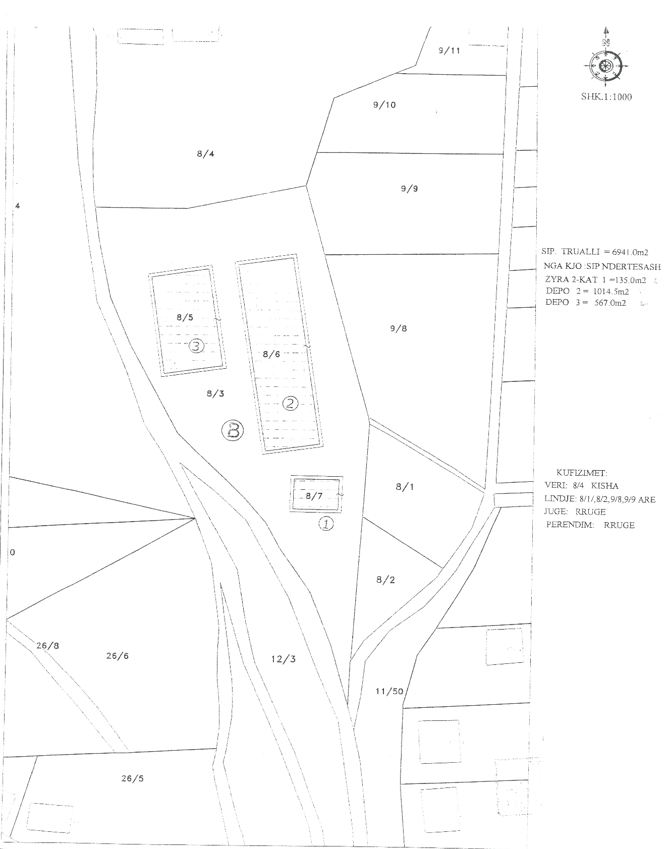

Vendim

Nr. 456, datë 22.5.2013

Për përbërjen dhe mënyrën e funksionimit të komitetit kombëtar

të shëndetit mendor

Në mbështetje të nenit 100 të Kushtetutës dhe të pikës 1 të nenit 30 të ligjit nr. 44/2012 “Për shëndetin mendor”, me propozimin e Ministrit të Shëndetësisë, Këshilli i Ministrave

Vendosi:

1. Ngritjen e Komitetit Kombëtar të Shëndetit Mendor, në vijim KKSHM, i cili të kryesohet nga Zëvendësministri i Shëndetësisë dhe në përbërje të ketë këta anëtarë:
- Drejtuesin e njësisë që mbulon çështje të shëndetit publik në Ministrinë e Shëndetësisë;
- Drejtuesin e njësisë që mbulon çështje të planifikimit spitalor në Ministrinë e Shëndetësisë;
- Drejtuesin e njësisë që mbulon çështje të planifikimit financiar në Ministrinë e Shëndetësisë;
- Drejtuesin e njësisë që mbulon çështjet juridike;
- Shefin e Shërbimit të Psikiatrisë në QSUT;
- Drejtorin e Spitalit Psikiatrik Elbasan;
- Drejtorin e Spitalit Psikiatrik, Vlorë;
- Drejtorin e Drejtorisë Rajonale të Shëndetësisë Shkodër;
- Përfaqësues nga qendrat komunitare të shëndetit mendor, ASHR-së Tiranë;
- Përfaqësuesin e Fondit të Sigurimeve të Detyrueshme të Kujdesit Shëndetësor;
- Përfaqësues nga Drejtoria e Përgjithshme e Burgjeve;
- Përfaqësues nga Ministria e Punës, Çështjeve Sociale dhe Shanseve të Barabarta;
- Përfaqësuesin e Avokatit të Popullit;
- Përfaqësues nga Policia e Shtetit.
2. Në mbledhjet e KKSHM-së ftohen të marrin pjesë përfaqësues nga përdoruesit/familjarët e përdoruesve të shërbimeve të shëndetit mendor, si dhe nga organizma të ndryshëm ndërkombëtarë, që kanë zyrat e përfaqësimit në Shqipëri dhe janë të interesuar për çështje të shëndetit mendor.
3. Kryetari i KKSHM-së ka këto detyra:
- përfaqëson KKSHM-në;
- vendos për rendin e ditës së mbledhjeve;
- planifikon dhe organizon mbledhjet;
- thërret dhe drejton mbledhjet e Komitetit.
4. Sektori i shëndetit mendor dhe adiktologjisë në Ministrinë e Shëndetësisë, shërben si sekretariat teknik i këtij Komiteti dhe kryen këto detyra:
a) merr të gjitha masat organizative për përgatitjen e mbledhjeve të Komitetit;
b) informon me shkrim të gjithë anëtarët e Komitetit për mbledhjet e ardhshme dhe u dërgon të gjitha dokumentet;
c) mban procesverbalin e mbledhjeve;
ç) dërgon procesverbalin e mbledhjes brenda 7 (shtatë) ditëve nga mbajtja e mbledhjes;
d) informon anëtarët e Komitetit për ditën, orën dhe rendin e ditës së mbledhjeve të jashtëzakonshme;
dh) mban dokumentacionin e KKSHM-së.
5. KKSHM-ja këshillon Ministrin e Shëndetësisë për:
a) zbatimin e legjislacionit për shëndetin mendor;

b) zhvillimin e politikave të Ministrisë së Shëndetësisë për shëndetin mendor;
c) reformat që duhen ndërmarrë në fushën e shëndetit mendor;
ç) ndërmarrjen e nismave ligjore e nënligjore për shëndetin mendor;
d) çështje të ndryshme që lidhen me organizimin dhe mirëfunksionimin e sistemit të shëndetit mendor;
dh) monitorimin e zbatimit të planit të veprimit të zhvillimit të shërbimeve të shëndetit mendor, 2013-2022.
6. Komiteti Kombëtar i Shëndetit Mendor mblidhet rregullisht 2 herë në vit ose, për çështje të veçanta, thirret nga kryetari apo shumica e anëtarëve. Ai drejtohet nga kryetari ose zëvendësi i deleguar prej tij. Mbledhjet e KKSHM-së zhvillohen kur janë të pranishëm 2/3 e anëtarëve.
7. Komiteti Kombëtar i Shëndetit Mendor shqyrton vlerësimet, komentet dhe sugjerimet e bëra nga misione të ndryshme vendase e ndërkombëtare dhe këshillon ministrin për zgjidhjet e problemeve që prekin të drejtat e personave me çrregullime të shëndetit mendor.
8. Raportet, deklaratat, opinionet e rekomandimet e KKSHM-së miratohen me shumicën e thjeshtë të anëtarëve të tij dhe botohen në faqen zyrtare të Ministrisë së Shëndetësisë.
9. Ngarkohet Ministria e Shëndetësisë për zbatimin e këtij vendimi.
Ky vendim hyn në fuqi pas botimit në Fletoren Zyrtare.
Kryeministri
Sali Berisha

VENDIM

Nr. 459, datë 22.5.2013

PËR NJË NDRYSHIM NË FONDIN E KOMPENSIMIT FIZIK TË KRIJUAR NGA FONDI I TOKËS BUJQËSORE

Në mbështetje të nenit 100 të Kushtetutës, të neneve 12 e 28 të ligjit nr. 9235, datë 29.7.2004 “Për kthimin dhe kompensimin e pronës”, të ndryshuar, dhe të ligjit nr. 8743, datë 22.2.2001 “Për pronat e paluajtshme të shtetit”, të ndryshuar, me propozimin e Ministrit të Bujqësisë, Ushqimit dhe Mbrojtjes së Konsumatorit dhe Ministrit të Drejtësisë, Këshilli i Ministrave

VENDOSI:

1. Kalimin në fondin e kompensimit fizik dhe vënien në dispozicion të Agjencisë së Kthimit dhe Kompensimit të Pronave të fondit të tokës bujqësore, me sipërfaqe 1262 (një mijë e dyqind e gjashtëdhjetë e dy) ha, të ish-NB-ve, sipas dosjeve të seksioneve e administrimit dhe mbrojtjes së tokës (SAMT) në qarqe, me sipërfaqet e dhëna me hollësi, sipas lidhjes nr. 1, që i bashkëlidhet këtij vendimi dhe është pjesë përbërëse e tij.
2. Kalimin në administrim të Ministrisë së Bujqësisë, Ushqimit dhe Mbrojtjes së Konsumatorit të fondit të tokës bujqësore, me sipërfaqe 520.64 (pesëqind e njëzet pikë gjashtëdhjetë e katër) ha, sipas dosjeve të seksioneve e administrimit dhe mbrojtjes së tokës (SAMT) në qarqe, me sipërfaqet e dhëna me hollësi, sipas lidhjes 2, që i bashkëlidhet këtij vendimi.
3. Sipërfaqet e tokës, sipas pikës 2 (lidhja nr. 2) të këtij vendimi, do të administrohen sipas ligjit nr. 8318, datë 1.4.1998 “Për dhënien me qira të tokës bujqësore e pyjore, të livadheve dhe kullotave që janë pasuri shtetërore”, dhe akteve nënligjore në zbatim të tij.
4. Sipërfaqet e tokës sipas pikës 2 (lidhja nr. 2) të këtij vendimi nuk do t’i nënshtrohen zbatimit të urdhrit nr. 287, datë 20.12.2006 të Kryeministrit “Për evidentimin dhe ndërprerjen e procedurave të tjetërsimit të pronës shtetërore, tokë bujqësore, pyjore, livadhe dhe kullota”.

5. Ngarkohen Ministri i Bujqësisë, Ushqimit dhe Mbrojtjes së Konsumatorit dhe Agjencia e Kthimit dhe Kompensimit të Pronave për zbatimin e këtij vendimi.
Ky vendim hyn në fuqi menjëherë dhe botohet në Fletoren Zyrtare.
KRYEMINISTRI
Sali Berisha

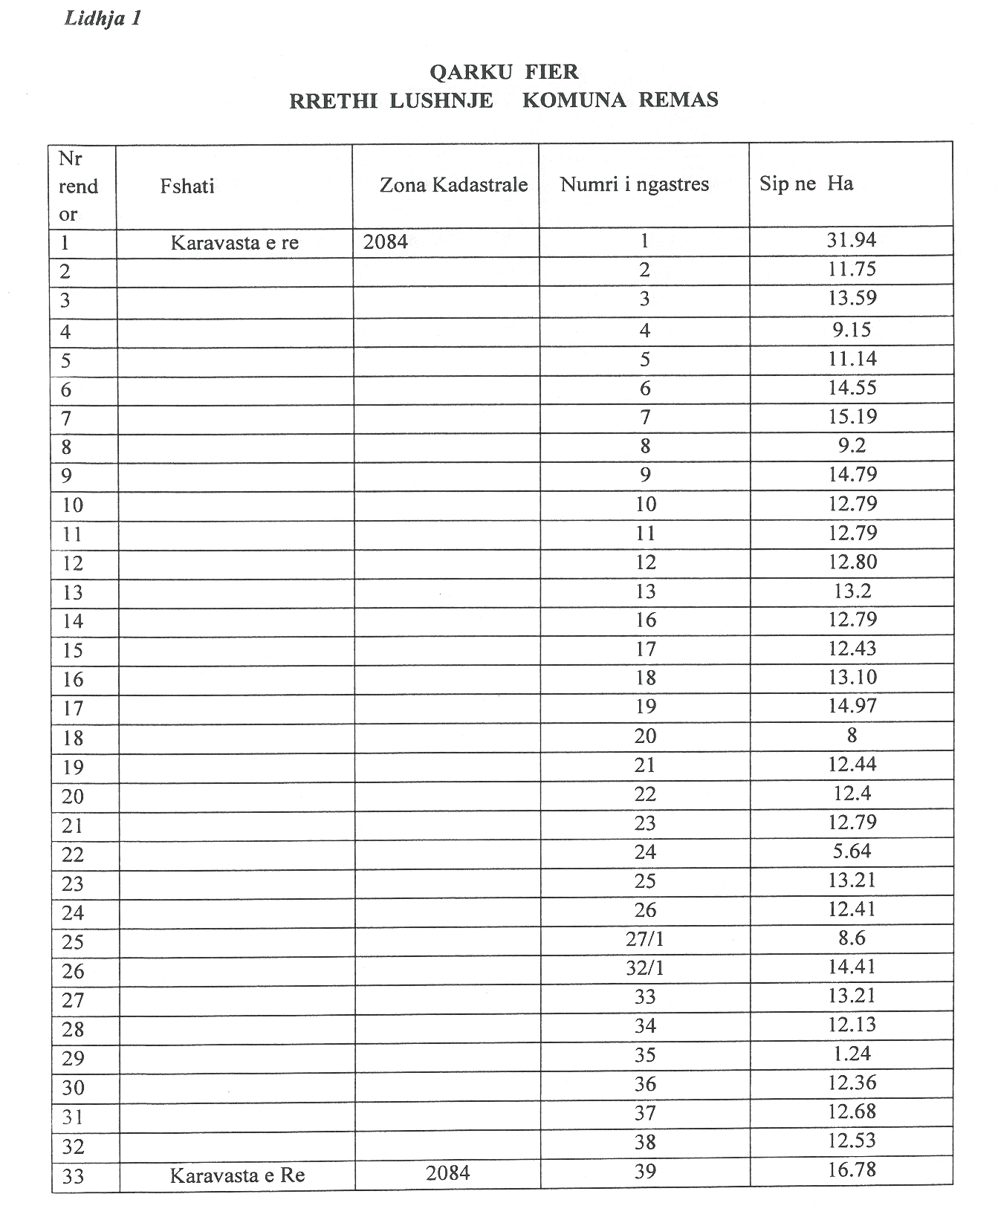

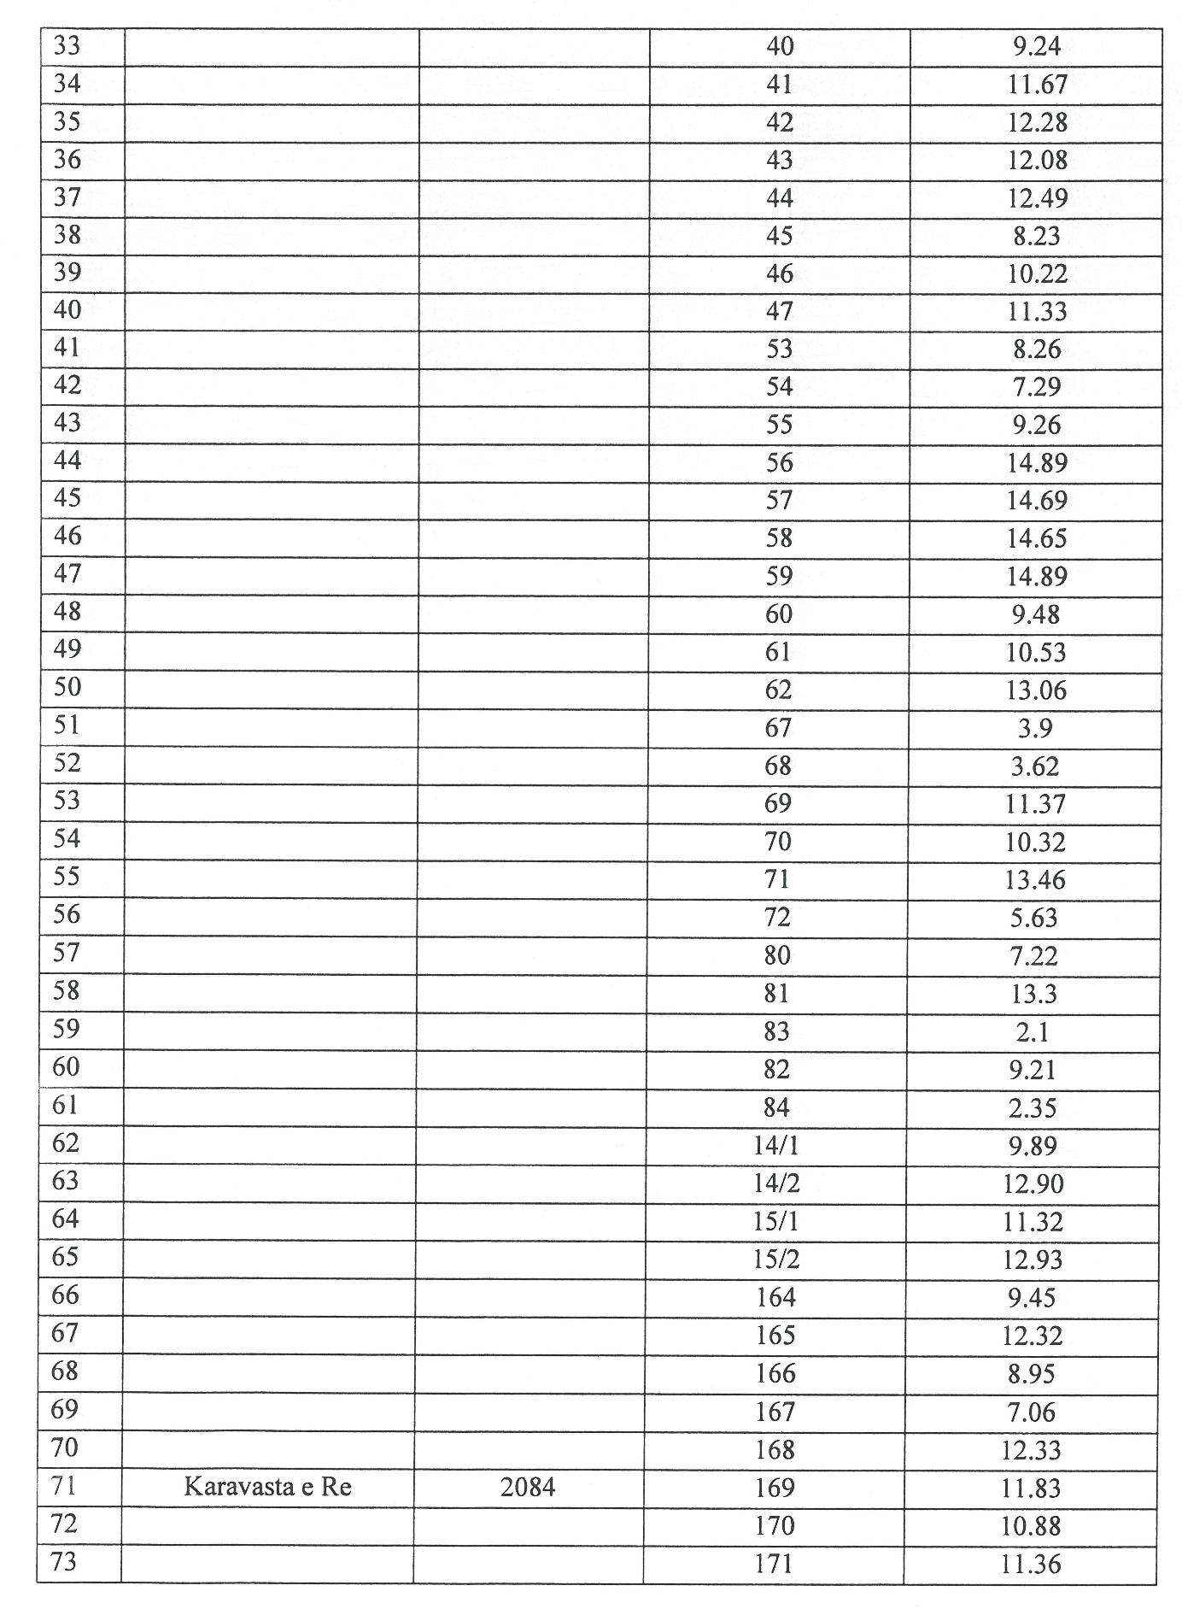
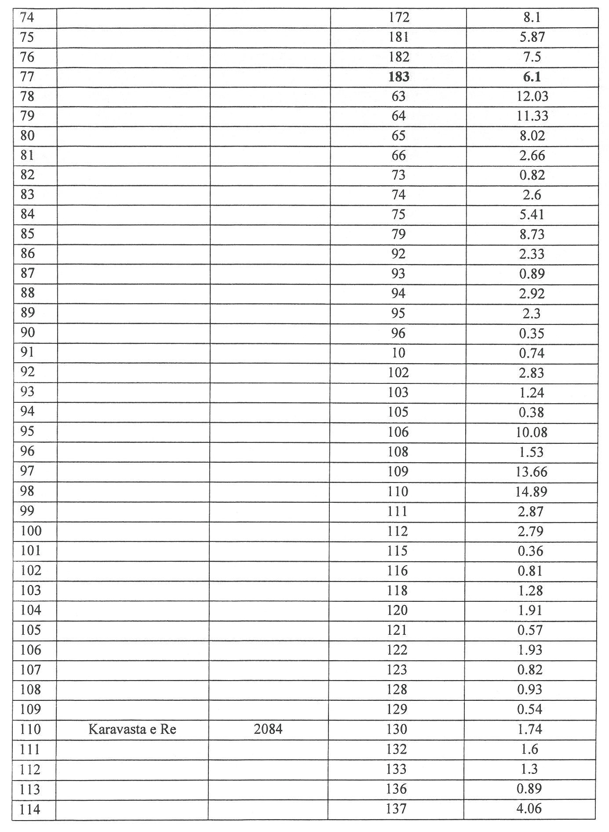

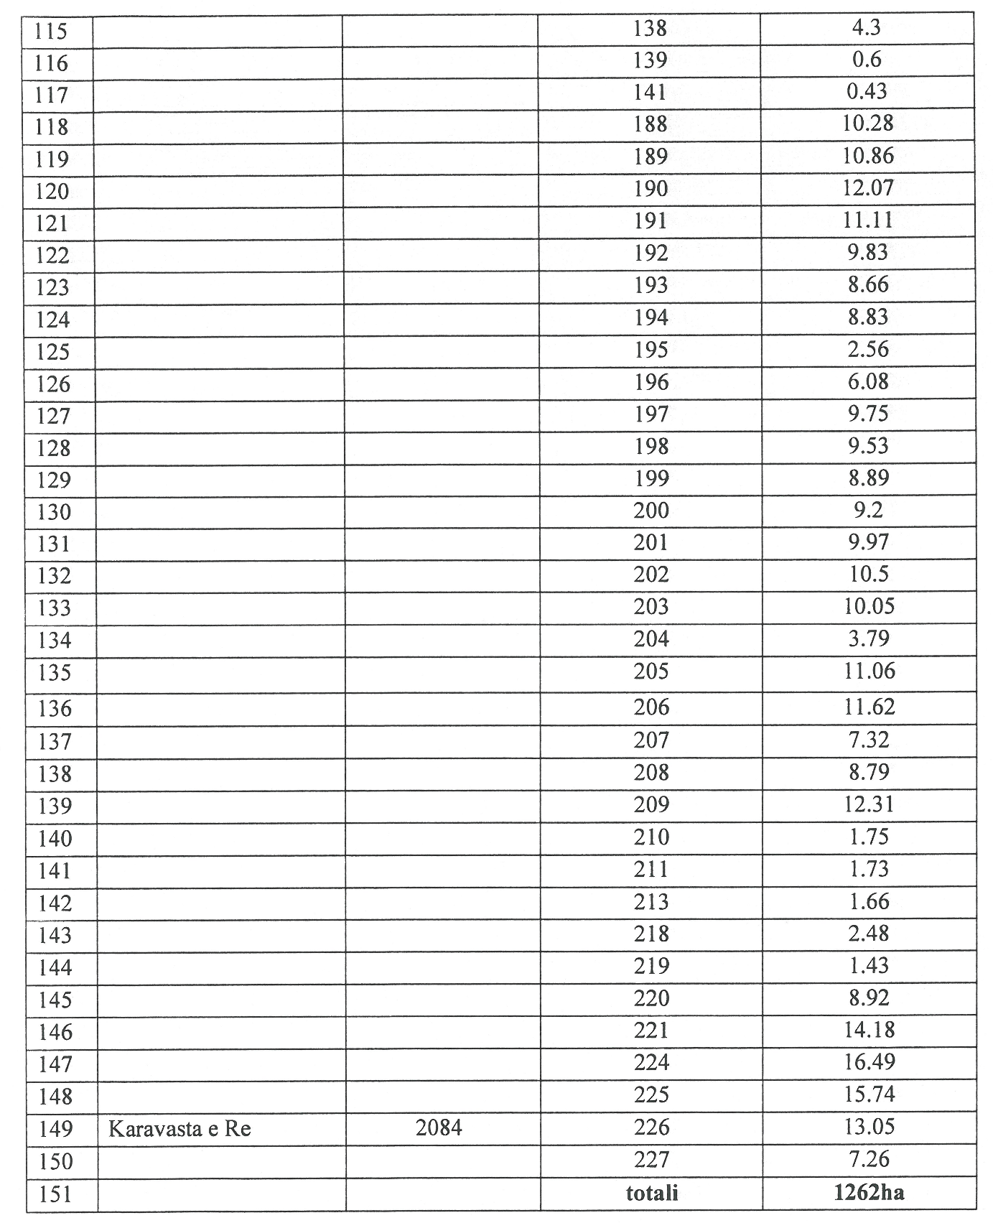

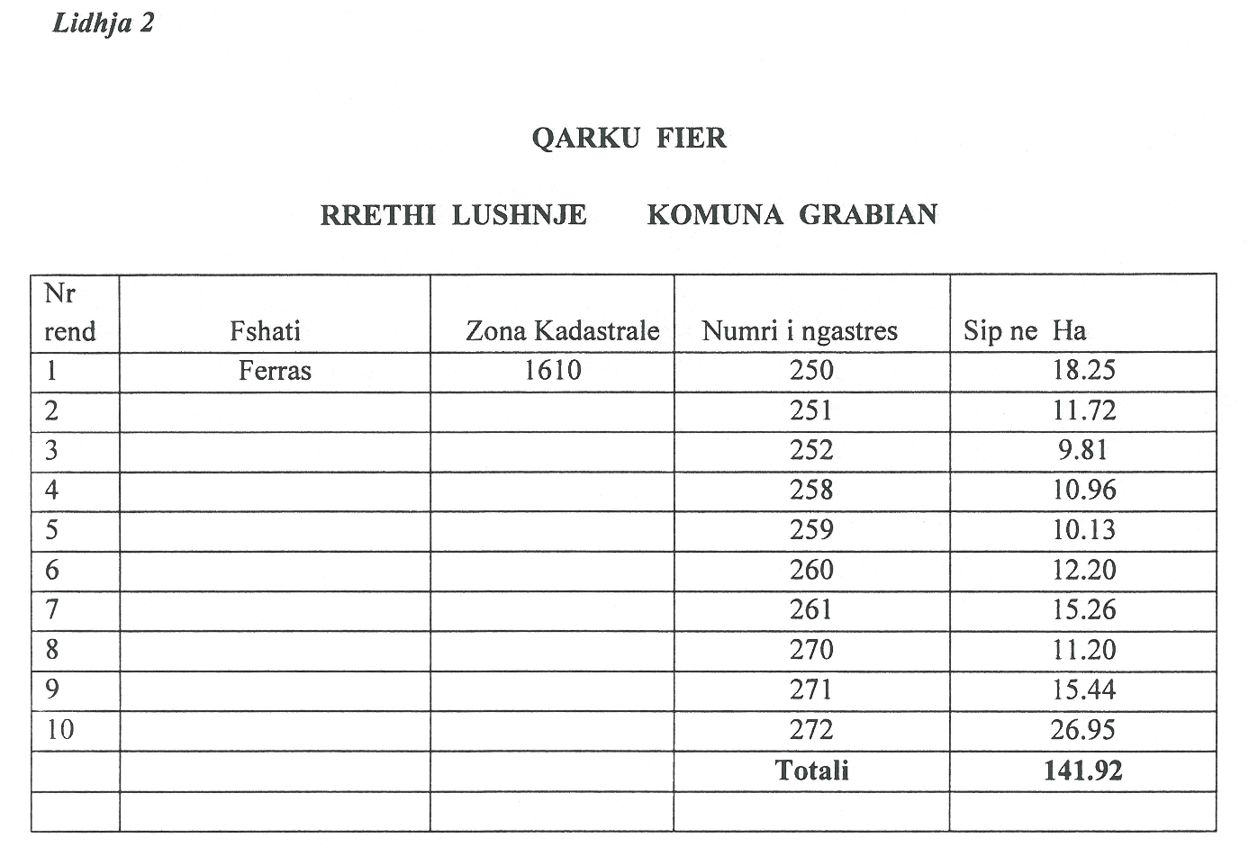

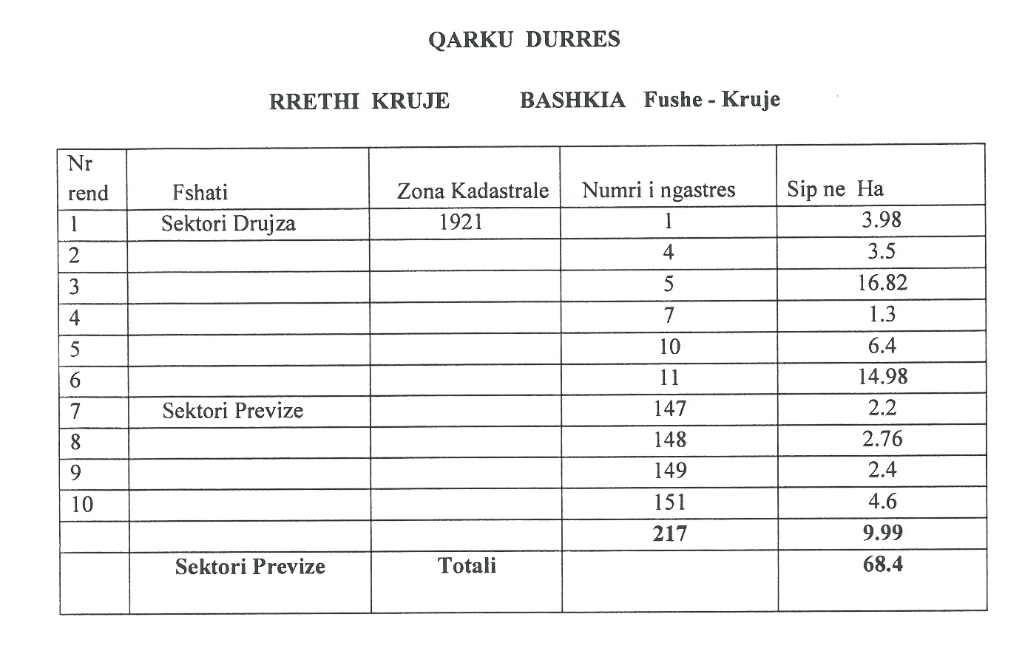

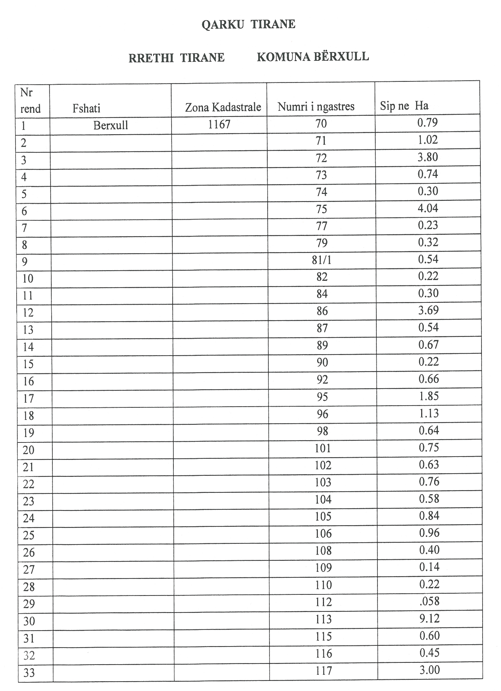

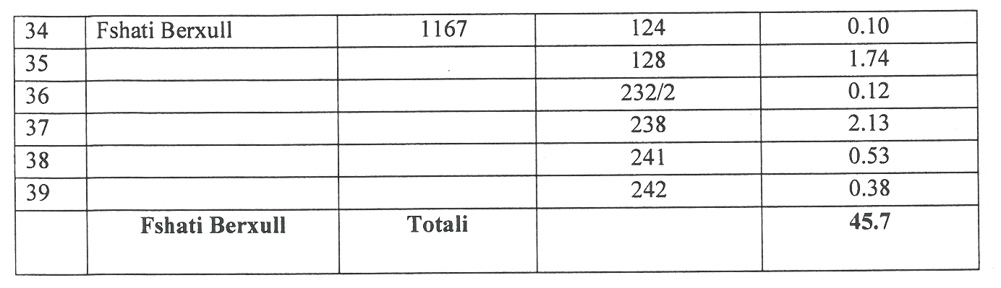

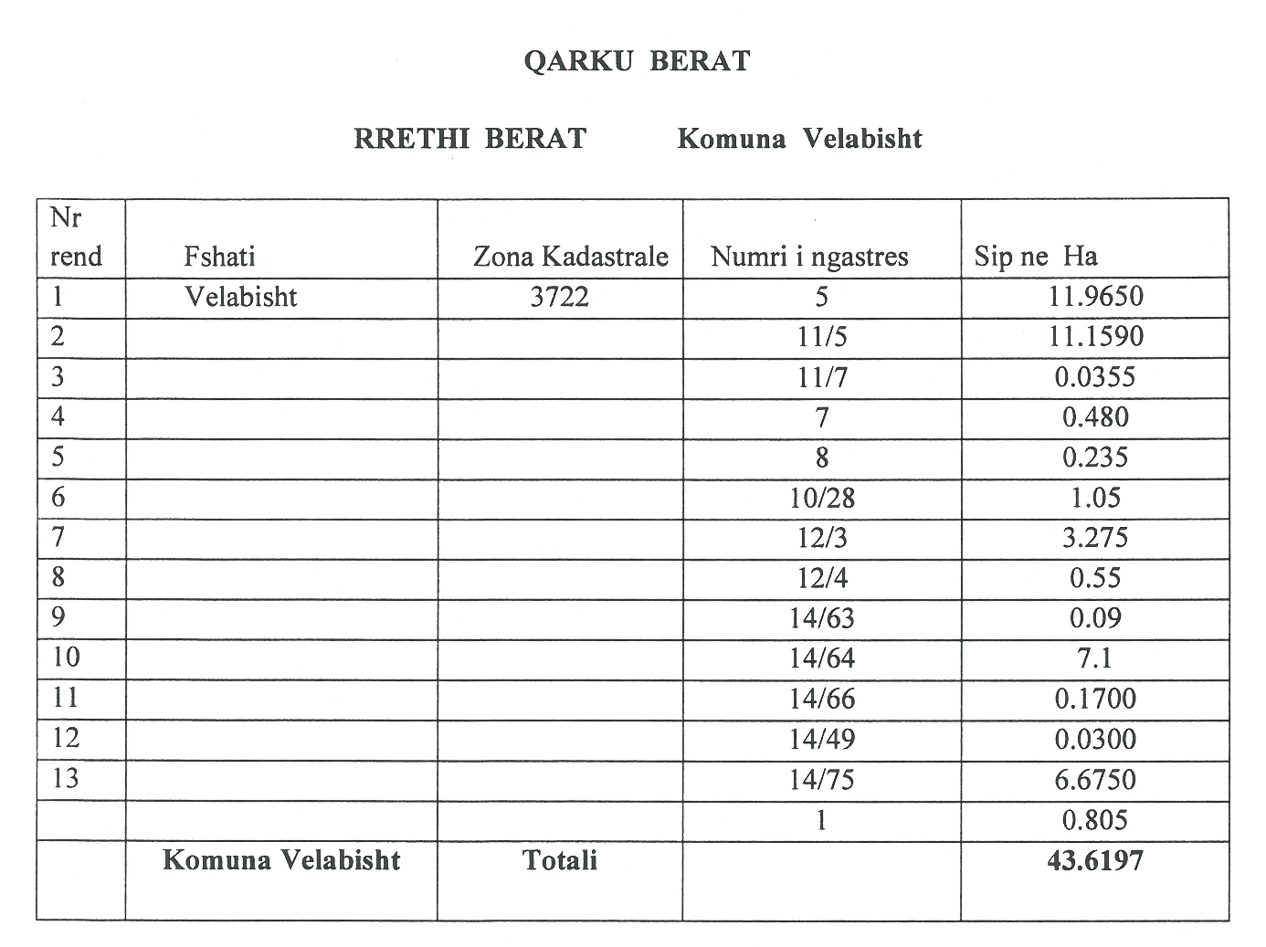

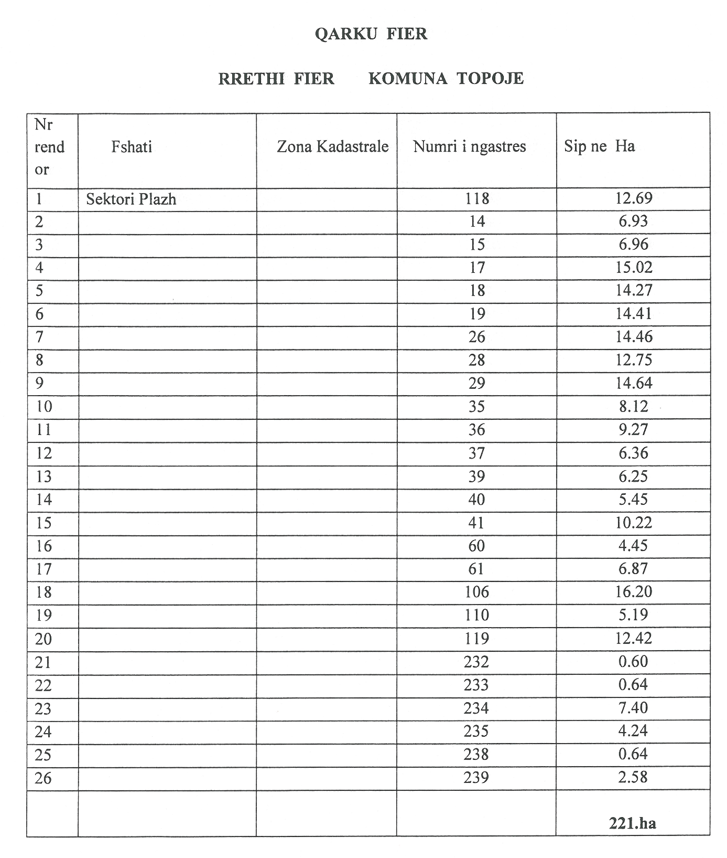

VENDIM

Nr. 460, datë 22.5.2013

PËR PËRCAKTIMIN E KRITEREVE, RREGULLAVE DHE PROCEDURAVE TË DHËNIES ME QIRA TË TOKAVE BUJQËSORE NË PRONËSI TË SHTETIT

Në mbështetje të nenit 100 të Kushtetutës dhe të neneve 9, 10 e 15 të ligjit nr. 8318, datë 1.4.1998 “Për dhënien me qira të tokës bujqësore e pyjore, të livadheve dhe kullotave që janë pasuri shtetërore”, të ndryshuar, me propozimin e Ministrit të Bujqësisë, Ushqimit dhe Mbrojtjes së Konsumatorit, Këshilli i Ministrave

VENDOSI:

I. PËRKUFIZIME
Në zbatim të këtij vendimi, me termat e mëposhtëm kuptohet:
1. “Toka bujqësore në pronësi të shtetit”, sipërfaqet që në dokumentacionin kadastral figurojnë në kategorinë e resursit “tokë bujqësore”, të cilat, në kohën e hyrjes në fuqi të vendimit nr. 452, datë 17.10.1992 të Këshillit të Ministrave “Për ristrukturimin e ndërmarrjeve bujqësore”, të ndryshuar, kanë qenë në administrim të ish-ndërmarrjeve bujqësore dhe kanë mbetur pa u ndarë në pronësi apo në përdorim të familjeve bujqësore, sipas dispozitave të legjislacionit në fuqi, dhe të cilat, në datën e hyrjes në fuqi të këtij vendimi gëzojnë statusin juridik të pronësisë shtetërore.
2. “Ministria”, Ministria e Bujqësisë, Ushqimit dhe Mbrojtjes së Konsumatorit;
3. “Ministri”, Ministri i Bujqësisë, Ushqimit dhe Mbrojtjes së Konsumatorit;
4. Shkurtimet në emërtimet e disa institucioneve janë:
“DAMT”, Drejtoria e Administrimit dhe Mbrojtjes së Tokës në Qark;
“ZVRPP”, Zyra Vendore e Regjistrimit të Pasurisë së Paluajtshme;
“DRB”, Drejtoria Rajonale e Bujqësisë;
“ZMMT” “ZMMT”, Zyra e Menaxhimit dhe Mbrojtjes së Tokës në komunë ose bashki;
“BQTB”, Bordi i Qiradhënies së Tokave Bujqësore.
II. OBJEKTI I QIRADHËNIES
1. Objekt i qiradhënies, sipas këtij vendimi, janë sipërfaqet e tokës bujqësore, në pronësi të shtetit, me origjinë nga ish-NB-të (në vijim “tokë bujqësore në pronësi të shtetit”).
2. Sipas përcaktimit të nenit 14 të ligjit nr. 8318/1998 “Për dhënien me qira të tokës bujqësore e pyjore, të livadheve dhe kullotave që janë pasuri shtetërore”, janë objekt i këtij vendimi për qiradhënie edhe sipërfaqet e tokës bujqësore të përfshira brenda zonave turistike, të përcaktuara me vendimin nr. 88, datë 1.3.1993 të Këshillit të Ministrave “Për miratimin e zonave që kanë përparësi zhvillimin e turizmit”, të ndryshuar, si dhe tokat bujqësore brenda kufizimeve të parqeve kombëtare dhe zonave rreptësisht të mbrojtura, por miratimi përfundimtar i qiradhënies së tyre bëhet nga Këshilli i Rregullimit të Territorit të Republikës së Shqipërisë.
3. Nuk janë objekt qiradhënieje, sipas këtij vendimi, sipërfaqet e tokës bujqësore, të cilat kanë origjinë nga ish-kooperativat bujqësore dhe kanë mbetur pa u ndarë në pronësi të familjeve bujqësore, sipas dispozitave të ligjit nr. 7501, datë 19.7.1991 “Për tokën”, të ndryshuar.
III. SUBJEKTET NË PROCESIN E QIRADHËNIES SË TOKAVE BUJQËSORE, NË PRONËSI TË SHTETIT
1. Autoriteti qiradhënës për dhënien me qira të tokave bujqësore në pronësi të shtetit, është Ministria.
2. Për shqyrtimin e kërkesave, organizimin e procedurave konkurruese dhe për vlerësimin e ofertave për marrje me qira të tokës bujqësore në pronësi të shtetit, Ministri urdhëron ngritjen pranë Ministrisë të BQTB-së.
3. BQTB-ja përbëhet nga jo më pak se 5 (pesë) anëtarë, në përbërje të të cilit duhet të përfshihen, të paktën:
- një përfaqësues i drejtorisë përgjegjëse për administrimin e pronave publike në Ministri; - një specialist agronom ose i blegtorisë, sipas rastit, nga Ministria;
- një specialist ekonomist ose specialist urbanist, sipas rastit, nga Ministria;
- një jurist nga Ministria;
- drejtori i drejtorisë rajonale të bujqësisë, në qarkun ku ndodhet toka objekt qiradhënieje.
4. BQTB-ja ka për detyrë:
a) shqyrtimin e kërkesave dhe projekteve të paraqitura nga subjektet për marrjen me qira të tokës bujqësore dhe marrjen e vendimeve brenda afateve që përcaktohen në këtë vendim;
b) organizimin e procedurës konkurruese të ofertave dhe garantimin e barazisë ndërmjet subjekteve, kur për të njëjtën sipërfaqe toke bujqësore është paraqitur më shumë se një kërkesë për qiramarrje;
c) shpalljen dhe njoftimin e vendimit të marrë nga bordi për qiradhënie.
5. Në rastet kur sipërfaqja e tokës, objekt i kërkesës për qiramarrje, është nën 15 ha, atëherë Ministri mund të urdhërojë kryerjen e procedurave për qiradhënien, të parashikuara në këtë vendim, direkt nga ana e drejtorisë rajonale të bujqësisë të qarkut ku ndodhet sipërfaqja e tokës, në cilësinë e autoritetit qiradhënës të deleguar. Në këtë rast, përbërja e BQTB-së që do të ngrihet pranë drejtorisë përkatëse të bujqësisë përcaktohet në urdhrin e Ministrit.
6. Kërkesa për marrjen me qira të tokës bujqësore, objekt i këtij vendimi, mund të bëhet nga çdo person, fizik ose juridik, vendas apo i huaj.
IV. PROCEDURAT QË NDIQEN NGA BQTB-ja PËR DHËNIEN ME QIRA TË TOKAVE BUJQËSORE NË PRONËSI TË SHTETIT
1. Subjektet e përcaktuara në pikën 6 të kreut III të këtij vendimi, të cilët kërkojnë për të marrë me qira tokë bujqësore në pronësi të shtetit, paraqesin kërkesën pranë Ministrisë në cilësinë e autoritetit qiradhënës.
2. Kërkesa paraqitet me shkrim dhe përmban:
a) identitetin e kërkuesit dhe, në rastin e personave fizikë ose juridikë, dokumentin e regjistrimit si subjekt tregtar;
b) planimetrinë e sipërfaqeve të parcelave (pronave) që kërkohen për qiramarrje në shkallën 1:2500;
c) pasqyrën kadastrale të parcelave (pronësive) me madhësinë e sipërfaqes për secilën prej tyre;
ç) vërtetimin e siguruar nga ZVRPP-ja për statusin juridik të pronësisë, për të gjitha parcelat e tokës objekt kërkese për qiramarrje, në rastin kur këto sipërfaqe përfshihen brenda zonave kadastrale ku është kryer regjistrimi fillestar i pasurive të paluajtshme ose vërtetimin nga DAMT-ja e qarkut, në rastin kur këto sipërfaqe përfshihen në zona kadastrale ku nuk është kryer regjistrimi fillestar i pasurive të paluajtshme;
d) vërtetimin e lëshuar nga DAMT-ja e qarkut për kategorinë e tokës sipas bonitetit për parcelat objekt i kërkesës për qiramarrje;
dh) një përshkrim të përgjithshëm të projektit për veprimtarinë bujqësore që do të zhvillohet mbi tokën objekt kërkese për qiramarrje, në të cilën specifikohen kulturat bujqësore ose speciet e bimëve që do të mbillen, teknologjitë që do të aplikohen në kultivimin e bimëve dhe përpunimin e produkteve, investimet në infrastrukturë (kullim, ujitje, sistemim etj.), të shprehura në tregues fizikë dhe monetarë, tregu i shitjes, burimet e financimit të shprehura në vlerë, që garantojnë investimet, ndikimin e veprimtarisë në shtimin e numrit të të punësuarve;
e) afatin e përdorimit të tokës për qiramarrje, në varësi edhe të kulturave bujqësore ose specieve të bimëve që do të mbillen.

ë) vërtetimin se nuk ka detyrime financiare ose ligjore të pashlyera ndaj shtetit.
3. Kryetari i BQTB-së, kur kërkesa e paraqitur është në përshtatje me përcaktimet e pikës 2 të këtij kreu, kryen këto procedura:
3.1. Verifikon pranë ZVRPP-së dhe DAMT-së saktësinë e të dhënave dhe treguesve të përcaktuara në pikën 2 të këtij kreu, brenda 15 (pesëmbëdhjetë) ditëve nga regjistrimi i kërkesës së paraqitur;
3.2. Organizon dhe ndërmerr masat e nevojshme për zhvillimin e procedurës së konkurrimit për dhënien me qira të tokës bujqësore objekt i kërkesës së regjistruar, si dhe kryen njoftimin publik për paraqitjen e ofertave për sipërfaqen e tokës që vihet në dispozicion për qiradhënie, objekt i kërkesës së parë, të dërguar pranë autoritetit qiradhënës.
4. Njoftimi publik bëhet në një gazetë kombëtare me tirazh të lartë për tri ditë radhazi, në faqen zyrtare të internetit të Ministrisë, pranë komunës ose bashkisë ku ndodhet sipërfaqja e kërkuar, si dhe pranë ambienteve të drejtorive rajonale të bujqësisë në qarqe.
5. Njoftimi për zhvillimin e procedurës së konkurrimit për dhënien e tokës me qira përmban qëllimin e dhënies me qira së tokës, sipërfaqen objekt qiradhënieje, vendndodhjen e saj, vlerën më të ulët (minimale) sipas pikës 1 të kreut V, me të cilën fillon procedura e konkurrimit, si dhe vendin, datën dhe orën e zhvillimit të kësaj procedure.
6. Afati i paraqitjes së ofertave zgjat 30 (tridhjetë) ditë që nga data e publikimit të parë të njoftimit për procedurën konkurruese.
7. Subjektet e interesuara për marrjen me qira të tokës bujqësore objekt i procedurës së shpallur, përfshirë edhe subjektin, i cili ka paraqitur kërkesën e parë, i paraqesin ofertat për qiramarrje pranë autoritetit qiradhënës, brenda afateve të përcaktuara në njoftimin për zhvillimin e procedurës së konkurrimit.
8. Ofertat, me qëllim kualifikimin e tyre për vlerësim, duhet të përmbajnë dokumentacionin e mëposhtëm:
a) identitetin e të interesuarit, si dhe në rastin e personave fizikë ose juridikë, dokumentin e regjistrimit si subjekt tregtar;
b) një përshkrim të hollësishëm teknik të projektit për veprimtarinë bujqësore që do të zhvillohet, përcaktimin e kulturave bujqësore ose të specieve të bimëve që do të mbillen, teknologjitë që do të aplikohen në kultivimin e bimëve dhe përpunimin e produkteve, investimet në infrastrukturë (kullim, ujitje, sistemim etj.), të shprehura në tregues fizikë dhe monetarë, burimet e financimit të shprehura në vlerë që garantojnë investimet, ndikimin e veprimtarisë në shtimin e numrit të të punësuarve;
c) planbiznesin e detajuar të aktivitetit që do të ushtrohet;
ç) studimin për ndikimin në mjedis të projektit;
d) afatin e qiramarrjes së sipërfaqes së kërkuar, në varësi edhe të kulturave bujqësore ose specieve të bimëve që do të mbillen;
dh) kohën e fillimit dhe mbarimit të mbjelljes së tokës me kultura bujqësore, në rastin e qiramarrjes së saj për pemëtore, vreshta dhe ullishte;
e) nivelin e çmimit (lek/ha në vit) që ofron për marrjen me qira të tokës bujqësore;
ë) sigurimin e ofertës në vlerën e qirasë së një muaji, duke e llogaritur me vlerën e shpallur në njoftimin për konkurrim;
f) vërtetimin se nuk ka detyrime financiare ose ligjore të pashlyera ndaj shtetit.
9. Ofertat paraqiten në një zarf të mbyllur, i cili duhet të përmbajë një kopje origjinale dhe një të fotokopjuar të dokumentacionit të ofertës, si dhe ku përcaktohen qartë identiteti dhe adresa e personit, fizik apo juridik, të interesuar.
10. Në procesin e hapjes së ofertave marrin pjesë të gjithë anëtarët e BQTB-së dhe subjektet e interesuara për qiramarrje ose përfaqësuesit e tyre, të pajisur me prokurë dhe dokument identifikimi.
11. Kur ofertat nuk plotësojnë kushtet për kualifikim, atëherë ato skualifikohen nga konkurrimi. Ofertat e kualifikuara si të rregullta nga përmbajtja e dokumentacionit të paraqitur vlerësohen në vijim pa praninë e pjesëmarrësve, sipas kritereve të vlerësimit.
12. BQTB-ja harton procesverbalin e zhvillimit të procedurës konkurruese, ku përshkruan ofertuesit, dokumentacionin e paraqitur prej tyre, si dhe ofertuesit e kualifikuar e ata të skualifikuar.
13. BQTB-ja, brenda 10 (dhjetë) ditëve nga data e hapjes së procedurës konkurruese, shqyrton ofertat e kualifikuara si të rregullta, vlerëson me pikë ofertën, sipas kritereve të vlerësimit, dhe harton vendimin për renditjen e ofertueseve.
14. Fitues i procedurës konkurruese shpallet me vendim të BQTB-së, subjekti me më shumë pikë të grumbulluara.
15. Kriteret e vlerësimit të ofertave dhe mënyra e përllogaritjes së tyre, përcaktohen me udhëzim të Ministrit të Bujqësisë, Ushqimit dhe Mbrojtjes së Konsumatorit.
16. Subjektet pjesëmarrëse në konkurrim kanë të drejtë të ankohen, me shkrim, pranë Ministrit, kundër vendimit të BQTB-së, brenda 5 (pesë) ditëve nga data e marrjes së njoftimit të vendimit.
17. Në përfundim të afateve të ushtrimit të së drejtës së ankimimit, të përcaktuar në pikën 16 të këtij kreu, në rast se nuk ka asnjë ankim të depozituar, kryetari i BQTB-së i paraqet Ministrit, brenda afatit të përcaktuar në pikën 13, një raport përmbledhës dhe i propozon për miratimin e fituesit të procedurës konkurruese për dhënien me qira të tokës bujqësore.
18. Ministri, si në rastin e parashikuar në pikën 16, ashtu edhe në rastin e parashikuar në pikën 17 të këtij kreu, e shqyrton ankimin ose propozimin e BQTB-së brenda 15 (pesëmbëdhjetë) ditëve nga marrja e tyre. Kur Ministri vlerëson se në procedurën konkurruese janë shkelur kriteret procedurale, atëherë ai anulon procedurën e zhvilluar. Në rast se Ministri vlerëson se ka pasur parregullsi në kryerjen e vlerësimit, atëherë ai urdhëron rivlerësimin e ofertave të paraqitura për marrjen me qira të tokës.
19. Në rast të miratimit të propozimit të BQTB-së, Ministri urdhëron lidhjen e kontratës së qirasë me subjektin fitues dhe nënshkruan kontratën përkatëse. Ministri mund t’ia delegojë nënshkrimin e kontratës titullarit të një strukture të brendshme të Ministrisë ose të një institucioni në varësi të saj.
20. Kontrata për dhënien me qira të tokës bujqësore në pronësi të shtetit sipas pikës 19 të këtij kreu, duhet të përmbajë të drejtat dhe detyrimet e qiradhënësit, si dhe të drejtat dhe detyrimet e qiramarrësit të përcaktuara në dispozitat e ligjit nr. 8318 datë 1.4.1998 “Për dhënien me qira të tokës bujqësore e pyjore, të livadheve dhe kullotave që janë pasuri shtetërore”, të ndryshuar, në dispozitat e këtij vendimi, si dhe në kriteret e ofertës së qiramarrësit në bazë të të cilit ai ka fituar të drejtën e marrjes me qira të tokës bujqësore pasuri shtetërore dhe miratohet me urdhër të Ministrit.
Modeli i përmbjatjes së kontratës miratohet me urdhër të Ministrit.
21. Në rastin e përmendur në pikën 5 të kreut III, paraqitja e ankesave, si dhe propozimi i BQTB-së kryhen sipas pikave 16, 17 e 18 të këtij kreu.
22. Drejtoria përgjegjëse për administrimin e pronave publike në Ministri, monitoron zbatimin e kontratave të qirasë nga qiramarrësit, si dhe në rastin e përmendur në pikën 5 të kreut III, merr raportime periodike apo kontrollon drejtorinë rajonale të bujqësisë për monitorimet e kryera nga kjo drejtori për zbatimin e kontratës së qirasë.
23. Në rastin kur, pas shpalljes së njoftimit për procedurë konkurruese për qiradhënie dhe mbarimit të afatit të përcaktuar në njoftim është paraqitur vetëm një ofertë, BQTB-ja e shqyrton ofertën e paraqitur në datën e njoftuar, e vlerëson atë me kriteret e përcaktuara për qiradhënie dhe merr vendimin përkatës, të cilin e paraqet për miratim pranë Ministrit.
V. PËRCAKTIMI I VLERËS VJETORE TË QIRADHËNIES SË TOKAVE BUJQËSORE NË PRONËSI TË SHTETIT

1. Vlera vjetore e dhënies me qira të tokës bujqësore në pronësi të shtetit, si në rastet kur për të njëjtën sipërfaqe paraqitet më shumë se një ofertë, ashtu edhe në rastet kur rezulton një ofertë e vetme, përcaktohet në bazë të kategorisë së bonitetit, brenda niveleve që vijojnë:

Kategoria e tokës sipas bonitetit | I | II | III | IV | V | VI | VII | VIII-X
Vlera minimale  lekë/ha në vit | 17000 -27000 | 15000-22000 | 12000-20000 | 10000-15000 | 7000-12000 | 5000-10000 | 5000-10000 | 6000

2. Përcaktimi i vlerës së qirasë për çdo tokë bujqësore shtetërore objekt i kërkesës për qiramarrje, për të cilën do të shpallet procedura konkurruese, përcaktohet nga komisioni i vlerësimit, i ngritur menjëherë pas marrjes së kërkesës, me urdhër të Ministrit.
3. Komisioni në përcaktimin e vlerës fillestare të qirasë për hapjen e procedurës konkurruese merr parasysh karakteristikat në lidhje me bonitetin e tokës, gjendjen e infrastrukturës ujitëse dhe kulluese të saj, distancën nga tregjet, nivelin e industrisë agropërpunuese, si dhe shkallën e zhvillimit të infrastrukturës rrugore të zonës.
4. Në tokat bujqësore, në pronësi të shtetit, kur sipërfaqet e tokës që jepen me qira nuk kanë të dhëna në librin e bonitetit për kategorinë e tokës, komisioni i ngritur sipas pikës 2 të këtij kreu, përcakton bonitetin e tokës përpara shpalljes së procedurës konkurruese.
5. Kur objekt i qiradhënies janë sipërfaqe toke bujqësore në të cilën përfshihen më shumë se një parcelë me kategori të ndryshme të tokës sipas bonitetit, përllogaritja e vlerës bëhet veçantë për secilën parcelë, shuma e të cilave përbën edhe vlerën e përgjithshme të sipërfaqes së dhënë me qira.
6. Në rastet e qiradhënies së sipërfaqeve mbi 15 ha, nëse qiramarrësi të paktën brenda tri viteve të para nga përfundimi i afatit të realizimit të investimit fillestar sipas ofertës së paraqitur, ka realizuar një investim shtesë jo më të vogël se 1/3 e vlerës së investimit fillestar, atëherë qiramarrësi mund të kërkojë një ulje të vlerës së qirasë së tokës bujqësore deri në masën 20%.
7. Qiramarrësi ka të drejtë të përfitojë uljen e vlerës së qirasë, nëse investimi shtesë i kryer sipas përcaktimeve të pikës 6 të këtij kreu lidhet, ndër të tjera, me infrastrukturën e tokës objekt i qiramarrjes, teknologjinë e re të përdorur ose dhe me zhvillimin e kapaciteteve agropërpunuese të produkteve të përfituara nga realizimi i investimit fillestar.
8. Ulja e qirasë sipas kritereve të pikës 6 të këtij kreu, bëhet me kërkesë të qiramarrësit pranë autoritetit qiradhënës, duke paraqitur pranë tij dokumentacionin dhe llogaritë financiare të certifikuara, të cilat vërtetojnë kryerjen e investimeve.
9. Me marrjen e kërkesës pranë autoritetit qiradhënës, Ministri urdhëron ngritjen e komisionit të verifikimit të realizimit të investimeve sipas pikës 6 të këtij kreu. Mënyra e verifikimit të kritereve sipas pikës 6 të këtij kreu, si dhe të dokumentacionit përkatës përcaktohet në urdhrin e Ministrit.
10. Të ardhurat financiare, që sigurohen nga dhënia me qira e tokës bujqësore, në pronësi të shtetit, arkëtohen për llogari të Buxhetit të Shtetit. Qiramarrësi e kryen pagesën e vlerës vjetore të qirasë brenda tremujorit të parë të vitit pasardhës.
11. Ulja e vlerës së qirasë sipas përcaktimeve sipas pikës 6 të këtij kreu do të merret parasysh në kuadër të zbatimit të paragrafit të fundit të nenit 6 të ligjit nr. 8318 datë 1.4.1998 “Për dhënien me qira të tokës bujqësore e pyjore, të livadheve dhe kullotave që janë pasuri shtetërore”, të ndryshuar.
VI. AFATET E DHËNIES ME QIRA TË TOKAVE BUJQËSORE, NË PRONËSI TË SHTETIT

1. Tokat bujqësore, në pronësi të shtetit, jepen me qira për afate kohore si vijon:
a) deri në 10 vjet, kur destinohen për kultivim të bimëve të arave, eterovajore dhe bimëve dekorative. Në këtë rast, madhësia e sipërfaqes së tokës bujqësore që jepet me qira nuk mund të jetë më e vogël se madhësia e sipërfaqes së parcelës sipas së cilës ajo rezulton e regjistruar në dokumentacionin kadastral të DAMT-së ose sa madhësia e sipërfaqes së parcelës sipas së cilës ajo reflektohet në hartën treguese të tokës “HTR”, pranë ZVRPP-sё.
b) deri në 30 vjet, kur destinohen:
i) për krijimin dhe kultivimin e vreshtave;
ii) për krijim pemëtoresh me specie drufrutor, mosha biologjike e të cilave përkon me këtë kohë zgjatje kultivimi dhe me rentabilitet ekonomik;
iii) për ndërtim serrash e kultivim të bimëve në to;
iv) fidanishte.
c) deri në 99 vjet, kur destinohen:
i) për krijim ullishtash;
ii) krijim pemëtoresh me drufrutor si kulturat arrore dhe specie të tjera, mosha biologjike e të cilave përkon me këtë kohëzgjatje;
iii) kur veprimtaria sipas shkronjave “a” dhe “b” të kësaj pike, shoqërohet me investime për përpunimin e plotë të prodhimeve të marra nga toka e dhënë me qira.
VII. DISPOZITAT E FUNDIT
1. Pikat 1, 2 dhe 3 të vendimit nr. 830, datë 28.12.1998 të Këshillit të Ministrave “Për kriteret e përllogaritjes së vlerës vjetore të qirasë së tokave bujqësore, pyjore, me bimësi pyjore, livadheve dhe kullotave, pasuri shtetërore”, vendimi nr. 831, datë 28.12.1998 i Këshillit të Ministrave “Për mënyrën e dhënies me qira të tokës bujqësore, pasuri shtetërore”, i ndryshuar, dhe udhëzimi nr. 3, datë 28.12.1998 i Këshillit të Ministrave “Për procedurën e zhvillimit të ankandit të dhënies me qira të tokës bujqësore, pasuri shtetërore”, shfuqizohen.
2. Ngarkohet Ministria e Bujqësisë, Ushqimit dhe Mbrojtjes së Konsumatorit për zbatimin e këtij vendimi.
Ky vendim hynë në fuqi pas botimit në Fletoren Zyrtare.
KRYEMINISTRI
Sali Berisha

Udhëzim

Nr. 6, datë 9.5.2013

Për disa ndryshime në udhëzimin nr. 965, datë 11.12.2007 “Për zbatimin e vendimit të Këshillit të Ministrave “Për transferimin e aksioneve të shoqërive të ujësjellës-kanalizimeve në njësitë e qeverisjes vendore””

Në mbështetje të nenit 102 pika 4 e Kushtetutës, të ligjit nr. 9901, datë 14.4.2008 “Për tregtarët dhe shoqëritë tregtare”, të ndryshuar, të ligjit nr. 7926, datë 20.4.1995 “Për transformimin e ndërmarrjeve shtetërore në shoqëri tregtare”, të ndryshuar dhe vendimit nr. 660, datë 12.9.2007 “Për transferimin e aksioneve të shoqërive të ujësjellësve dhe kanalizimeve në njësitë e qeverisjes vendore”,
Udhëzoj:

Në udhëzimin nr. 965, datë 11.12.2007 “Për zbatimin e vendimit të Këshillit të Ministrave “Për transferimin e aksioneve të shoqërive të ujësjellës-kanalizimeve në njësitë e qeverisjes vendore””, bëhen këto ndryshime:
1. Në bazën ligjore, fjalët, “…të ligjit nr. 7638, datë 19.11.1992 “Për shoqëritë tregtare” zëvendësohen me fjalët “… të ligjit nr. 9901, datë 14.4.2008 “Për tregtarët dhe shoqëritë tregtare”, i ndryshuar””.
2. Në pikën II. 7, pas fjalisë së dytë shtohet një fjali si vijon:
“Ky autorizim kërkohet vetëm për mbledhjet e para të ansambleve të shoqërive të ujësjellës-kanalizimeve, ndërsa për mbledhjet e tjera procedohet sipas legjislacionit në fuqi për shoqëritë tregtare”.
Ky udhëzim hyn në fuqi pas botimit në Fletoren Zyrtare.

Ministri i Ekonomisë, TREGTISË dhe ENERGJETIKËS
Florjon Mima

Udhëzim

Nr. 14, datë 24.5.2013

Për një shtesë në udhëzimin nr. 5, datë 30.1.2006 “Për tatimin mbi të ardhurat në republikën e shqipërisë”

Në mbështetje të nenit 102 pika 4 të Kushtetutës së Republikës së Shqipërisë dhe të ligjit nr. 8438, datë 28.12.1998 “Për tatimin mbi të ardhurat”, të ndryshuar, Ministri i Financave

Udhëzon:

Në udhëzimin nr. 5, datë 30.1.2006 “Për tatimin mbi të ardhurat në Republikën e Shqipërisë”, bëhet shtesa e mëposhtme:
1. Në fund të pikës 3.9 “Borxhet e këqija”, shtohen paragrafët me këtë përmbajtje:
“Në rastin e bankave, degëve të bankave të huaja dhe subjekteve financiare jobanka të licencuara nga Banka e Shqipërisë për ushtrimin e veprimtarisë së kredidhënies, në kuptim të nenit 24 shkronja “c” të ligjit nr. 8438, datë 28.12.1998 “Për tatimin mbi të ardhurat”, borxhi i keq mund të fshihet nga librat kontabël:
i) 365 ditë pas depozitimit të kërkesës për fillimin e procedimit të ekzekutimit të detyrueshëm te përmbaruesi gjyqësor, në rast se kredia është e siguruar me pasuri të luajtshme ose të paluajtshme; ose
ii) 365 ditë pas lëshimit nga gjykata të urdhrit të ekzekutimit, në rast se kredia nuk është e garantuar me pasuri të luajtshme/të paluajtshme.”.
Ky udhëzim hyn në fuqi me botimin në Fletoren Zyrtare.

Ministri i Financave
Ridvan Bode

Ndreqje gabimi

Në vendimin e Këshillit të Ministrave nr. 64, datë 23.1.2013, botuar në Fletoren Zyrtare nr. 10, datë 15.2.2013, faqe 307, numri i zonës kadastrale dhe pasurisë
Ishte:

MATERIALI GABIM
LIDHJA C
DREJTORIA ALUIZNI ELBASAN 1
KORIGJIM KOMPENSIMI V.K.M. NR. 389 dt. 19.05.2010
Korigjim | Nr. Rendor ne tabelen e miratuar me VKM | PRONARI I TRUALLIT |  |  |  |  | Siperfaqe Parceles qe do te Kompensohet (m2) | Vlera e truallit (lek/m2) | Vlera e shperblimit (leke)
Korigjim | Nr. Rendor ne tabelen e miratuar me VKM | Dokumentacioni I pronesise sipas Z.R.P.P-se |  |  |  |  | Siperfaqe Parceles qe do te Kompensohet (m2) | Vlera e truallit (lek/m2) | Vlera e shperblimit (leke)
Korigjim | Nr. Rendor ne tabelen e miratuar me VKM | Emri | Atesia | Mbiemri | Nr. i  Z.K. | Nr. I Pasurise | Siperfaqe Parceles qe do te Kompensohet (m2) | Vlera e truallit (lek/m2) | Vlera e shperblimit (leke)
1 | 2 | 3 | 4 | 5 | 6 | 7 | 8 | 9 | 10
ISHTE | 196 | ADILE |  | ZABELI | 8522 | 14/322 | 1,434.4 | 7,000 | 10,040,800
ISHTE | 197 | SADIJE |  | ZABELI
ISHTE | 198 | KASTRIOT | HYSNI | ZABELI
ISHTE | 199 | BUJAR | HYSNI | ZABELI
ISHTE | 200 | SHPRESA | HYSNI | ZABELI
ISHTE | 201 | ARJANA | HYSNI | ZABELI
ISHTE | 202 | PLATON | HYSNI | ZABELI
ISHTE | 203 | ELIDA | HYSNI | ZABELI
BEHET | 1 | ADILE |  | ZABELI | 8523 | 14/323 | 1,434.4 | 7,000 | 10,040,800
BEHET | 2 | SADIJE |  | ZABELI
BEHET | 3 | KASTRIOT | HYSNI | ZABELI
BEHET | 4 | BUJAR | HYSNI | ZABELI
BEHET | 5 | SHPRESA | HYSNI | ZABELI
BEHET | 6 | ARJANA | HYSNI | ZABELI
BEHET | 7 | PLATON | HYSNI | ZABELI
BEHET | 8 | ELIDA | HYSNI | ZABELI
BEHET | 9 | EGLANTINA | HYSNI | ZABELI
BEHET | 10 | KLEVIS | AGRON | ZABELI
BEHET | 11 | AMARILDO | AGRON | ZABELI
BEHET | 12 | KEIDA | AGRON | ZABELI
BEHET | 13 | LEDIO | KASTRIOT | ZABELI
BEHET | 14 | LIVIA | KASTRIOT | ZABELI
Bëhet:
MATERIALI I KORIGJUAR
LIDHJA C
DREJTORIA ALUIZNI ELBASAN 1
KORIGJIM KOMPENSIMI V.K.M. NR. 389 dt. 19.05.2010
Korigjim | Nr. Rendor ne tabelen e miratuar me VKM | PRONARI I TRUALLIT |  |  |  |  | Siperfaqe Parceles qe do te Kompensohet (m2) | Vlera e truallit (lek/m2) | Vlera e shperblimit (leke)
Korigjim | Nr. Rendor ne tabelen e miratuar me VKM | Dokumentacioni I pronesise sipas Z.R.P.P-se |  |  |  |  | Siperfaqe Parceles qe do te Kompensohet (m2) | Vlera e truallit (lek/m2) | Vlera e shperblimit (leke)
Korigjim | Nr. Rendor ne tabelen e miratuar me VKM | Emri | Atesia | Mbiemri | Nr. i  Z.K. | Nr. I Pasurise | Siperfaqe Parceles qe do te Kompensohet (m2) | Vlera e truallit (lek/m2) | Vlera e shperblimit (leke)
1 | 2 | 3 | 4 | 5 | 6 | 7 | 8 | 9 | 10
ISHTE | 196 | ADILE |  | ZABELI | 8522 | 14/322 | 1,434.4 | 7,000 | 10,040,800
ISHTE | 197 | SADIJE |  | ZABELI
ISHTE | 198 | KASTRIOT | HYSNI | ZABELI
ISHTE | 199 | BUJAR | HYSNI | ZABELI
ISHTE | 200 | SHPRESA | HYSNI | ZABELI
ISHTE | 201 | ARJANA | HYSNI | ZABELI
ISHTE | 202 | PLATON | HYSNI | ZABELI
ISHTE | 203 | ELIDA | HYSNI | ZABELI
BEHET | 1 | ADILE |  | ZABELI | 8522 | 14/322 | 1,434.4 | 7,000 | 10,040,800
BEHET | 2 | SADIJE |  | ZABELI
BEHET | 3 | KASTRIOT | HYSNI | ZABELI
BEHET | 4 | BUJAR | HYSNI | ZABELI
BEHET | 5 | SHPRESA | HYSNI | ZABELI
BEHET | 6 | ARJANA | HYSNI | ZABELI
BEHET | 7 | PLATON | HYSNI | ZABELI
BEHET | 8 | ELIDA | HYSNI | ZABELI
BEHET | 9 | EGLANTINA | HYSNI | ZABELI
BEHET | 10 | KLEVIS | AGRON | ZABELI
BEHET | 11 | AMARILDO | AGRON | ZABELI
BEHET | 12 | KEIDA | AGRON | ZABELI
BEHET | 13 | LEDIO | KASTRIOT | ZABELI
BEHET | 14 | LIVIA | KASTRIOT | ZABELI

